一、选择题(本题共7个小题，每小题6分，共计42分。在四个选项中，只有一项是符合题目要求)
1.下列说法错误的是（ ）
A. 糖类化合物也可称为碳水化合物
B. 维生素可促进人体对钙的吸收[来源:Zxxk.Com]
C. 蛋白质是仅由碳、氢、氧元素组成的物质
D. 硒是人体必需的微量元素，但不宜摄入过多
2.阿伏加德罗常数的值为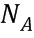．下列说法正确的是（ ）
A. 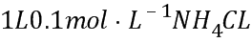溶液中，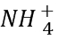的数量为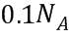
B. 与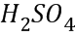完全反应，转移的电子数为
C. 标准状况下，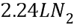和的混合气体中分子数为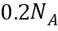
D. 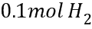和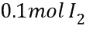于密闭容器中充分反应后，其分子总数为
3. 、、、为原子序数依次增大的短周期主族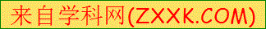元素，原子核外电子总数与原子次外层的电子数相同；所在周期数与族数相同；与同族，下列叙述正确的是（ ）
A. 原子半径： B. 种元素中的金属性最强
C . c的氧化物的水化物是强碱 D. 单质的氧化性比单质的氧化性强
4. 下列由实验得出的结论正确的是（ ）
 | 实验 | 结论
． | 将乙烯通入溴的四氯化碳溶液，溶液最终变为无色透明 | 生成的，二溴乙烷无色、可溶于四氯化碳
． | 乙醇和水都可与金属钠反应产生可燃性气体 | 乙醇分子中的氢与水分子中的氢具有相同的活性
． | 用乙酸浸泡水壶中的水垢，可将其清除 | 乙酸的酸性小于碳酸的酸性
． | 甲烷与氯气在光照下反应后的混合气体能使湿润的石蕊试纸变红 | 生成的氯甲烷具有酸性

5. 用电解氧化法可以在铝制品表面形成致密、耐腐蚀的氧化膜，电解质溶液一般为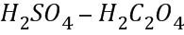混合溶液．下列叙述错误的是（ ）
A. 待加工铝质工件为阳极
B. 可选用不锈钢网作为阴极
C. 阴极的电极反应式为：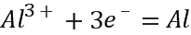
D. 硫酸根离子在电解过程中向阳极移动
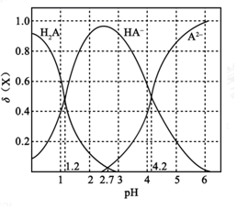
6. 改变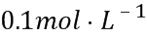二元弱酸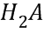溶液的，溶液中的、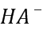、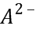的物质的量分数随的变化如图所示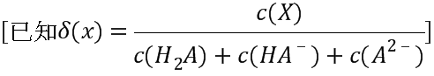．下列叙述错误的是（ ）
A. 时，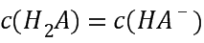
B. 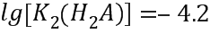
C. 时，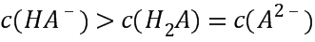
D. 时，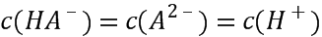

7.由下列实验及现象不能推出相应结论的是（ ）
 | 实验 | 现象 | 结论
． | 向 的溶液中加足量铁粉，震荡，加滴溶液 | 黄色逐渐消失，加溶液颜色不变 | 还原性：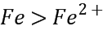
． | 将金属钠在燃烧匙中点燃，迅速伸入集满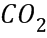的集气瓶 | 集气瓶中产生大量白烟，瓶内有黑色颗粒产生 | 具有氧化性
． | 加热盛有少量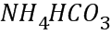固体的试管，并在试管口放置湿润的红色石蕊试纸 | 石蕊试纸变蓝 | 显碱性
． | 向支盛有相同浓度银氨溶液的试管中分别加入滴相同浓度的和溶液 | 一只试管中产生黄色沉淀，另一支中无明显现象 | 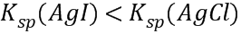
二、 解答题（共5小题，满分58分。8、9、10三题必做，11、12选做一个）
8. ( 11分) 水泥是重要的建筑材料．水泥熟料的主要成分为、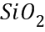，并含有一定量的铁、铝和镁等金属的氧化物．实验室测定水泥样品中钙含量的过程如图所示：
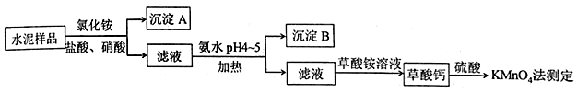
回答下列问题：
（2分）在分解水泥样品过程中，以盐酸为溶剂，氯化铵为助溶剂，还需加入几滴硝酸．加入硝酸的目的是________，还可使用________代替硝酸．[来源:学。科。网]
（3分）沉淀的主要成分是________，其不溶于强酸但可与一种弱酸反应，该反应的化学方程式为_____________________________________________
（4分）加氨水过程中加热的目的是__________________．沉淀的主要成分为________、________（填化学式）．
（2分）草酸钙沉淀经稀处理后，用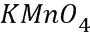标准溶液滴定，通过测定草酸的量可间接获知钙的含量，滴定反应为：．实验中称取水泥样品，滴定时消耗了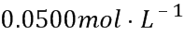的溶液，则该水泥样品中钙的质量分数为________．
[来源:学。科。网]

[来源:学*科*网Z*X*X*K]

9. ( 15分) 甲醇既是重要的化工原料，又可作为燃料．利用合成气（主要成分为、和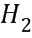）在催化剂的作用下合成甲醇，发生的主要反应如下：
① ②
③
回答下列问题：
化学键 |  |  | (CO)中的
．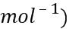

（4分）已知反应①中的相关的化学键键能数据如下：
由此计算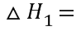________．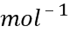，已知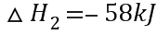．，则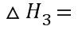________．
（5分）反应①的化学平衡常数的表达式为________；图中能正确反映平衡常数随温度变化关系的曲线为________（填曲线标记字母），其判断理由是_____________________________．
（6分）合成气的组成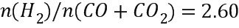时体系中的平衡转化率与温度和压强的关系如图所示．值随温度升高而________（填“增大”或“减小”），其原因是_________________．图中的压强由大到小为________，其判断理由是____________________________________________
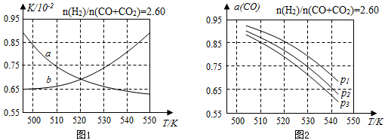

10. ( 16分) 砷是第四周期族元素，可以形成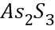、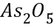、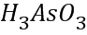、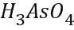等化合物，有着广泛的用途．回答下列问题：
（2分）画出砷的原子结构示意图________．
（4分）工业上常将含砷废渣（主要成分为）制成浆状，通入氧化，生成和单质硫．写出发生反应的化学方程式___________________．该反应需要在加压下进行，原因是_____________．
（2分）已知：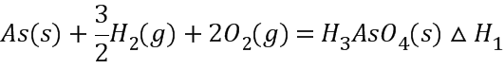
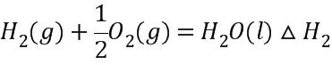
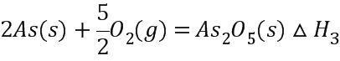
则反应的________．
时，将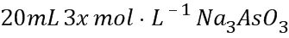、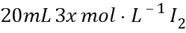和溶液混合，发生反应：．溶液中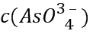与反应时间的关系如图所示．①下列可判断反应达到平衡的是________（填标号）．（8分）
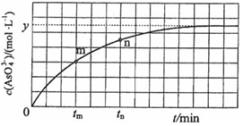
a. 溶液的不再变化
b. 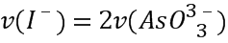
c. 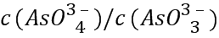不再变化
d. 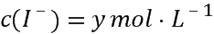
②时，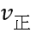________ 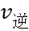（填“大于”“小于”或“等于”）．
③时________ 时（填“大于”“小于”或“等于”），理由是________．
④若平衡时溶液的，则该反应的平衡常数为________．
[化学–选修3：物质结构与性质]
11. ( 16分) 我国科学家最近成功合成了世界上首个五氮阴离子盐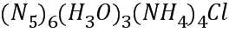（用代表）．回答下列问题：
氮原子价层电子对的轨道表达式（电子排布图）为________．
元素的基态气态原子得到一个电子形成气态负一价离子时所放出的能量称作第一电子亲和能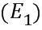．第二周期部分元素的变化趋势如图所示，其中除氮元素外，其他元素的自左而右依次增大的原因是________；氮元素的呈现异常的原因是________．[来源:学,科,网Z,X,X,K]
经射线衍射测得化合物的晶体结构，其局部结构如图所示．
①从结构角度分析，中两种阳离子的相同之处为________，不同之处为________．（填标号）
．中心原子的杂化轨道类型 ．中心原子的价层电子对数
．立体结构 ．共价键类型
②中阴离子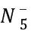中的键总数为________个．分子中的大键可用符号Π表示，其中代表参与形成的大键原子数，代表参与形成的大键电子数（如苯分子中的大键可表示为Π），则中的大键应表示为________．
③图中虚线代表氢键，其表示式为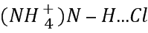、________、________．
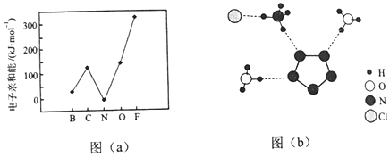
的晶体密度为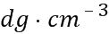，其立方晶胞参数为，晶胞中含有个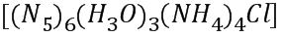单元，该单元的相对质量为，则的计算表达式为________．
[化学–选修5：有机化学基础]
12. ( 16分) 化合物是治疗高血压的药物“比索洛尔”的中间体，一种合成的路线如下：
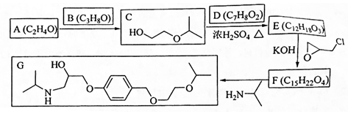
已知以下信息：
①的核磁共振氢谱为单峰；的核磁共振氢谱为三组峰，峰面积比为．
②的苯环上仅有两种不同化学环境的氢；可与或反应．
回答下列问题：
的结构简式为______________________．
的化学名称为_______________________．
与反应生成的化学方程式为______________________________．
由生成的反应类型为_________________________________．
是分子式为______________________________________．
是的同分异构体，可与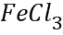溶液发生显色反应，的可与的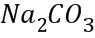反应，共有________种；其中核磁共振氢谱为四组峰，峰面积比为的结构简式为________、________．
高三年级第五次月考化学试题答案
可能要用到的相对原子质量：H-1 O-16 C-12 Na-23 S-32 Cl-35.5 Fe-56

一、单项选择题，每题6分，共42分。
题号 | 1 | 2 | 3 | 4 | 5
答案 | C | D | B | A | C
题号 | 6 | 7
答案 | D | C

二、填空题（共4小题，共58分）
8. (11分) 将样品中的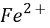氧化为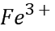,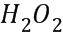;
,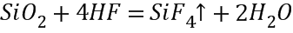; 防止胶体生成，
易生成沉淀,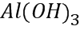,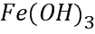;
9. (15分)
；；; 反应①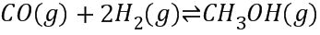的平衡常数表达式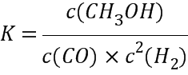；
减小；反应①正反应为放热反应，升高温度，平衡向逆反应方向移动，平衡体系中的量增大，反应③为吸热反应，升高温度，平衡向正反应方向移动，又使平衡体系中的增大，总结果，随温度升高，的转化率减小；
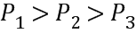；相同温度下，反应③前后气体分子数不变，压强改变不影响其平衡移动，反应①正反应为气体分子数减小的反应，增大压强，有利于平衡向正反应方向移动，的转化率增大，故增大压强有利于的转化率升高．

10. (16分)
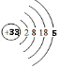
; ,
加压反应速率增大，而且平衡右移，可提高生产效率;
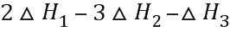; ,
大于,小于,
时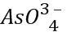浓度更小，反应速率更慢,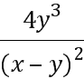
11题或12题. (16分)

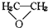
; 丙醇;
; 取代反应; 

